**Activité N° 15 sur noyau-masse-énergie**

**I. UNITE DE MASSE ATOMIQUE**

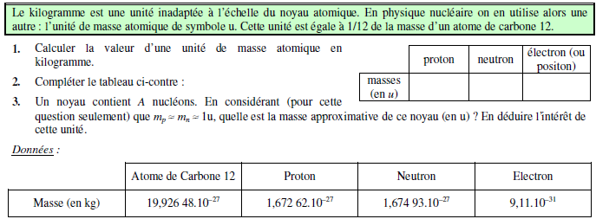

**II. DEFAUT DE MASSE D’UN NOYAU**

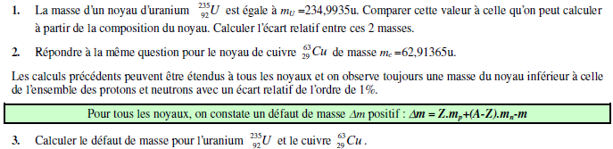

**III. PRINCIPE D’EQUIVALENCE**

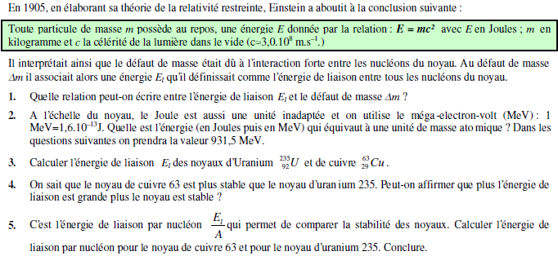

**IV- EXERCICE**

Le noyau  a une masse  En prenant  et

, calculer:

**1.** le défaut de masse Δ*m*1;

**2.** l’énergie de liaison *E*l de ce noyau en joule puis en MeV ;

**3.** l’énergie de liaison par nucléon  en MeV/nucléon.

